Plan de travail du lundi 15 juin

Français

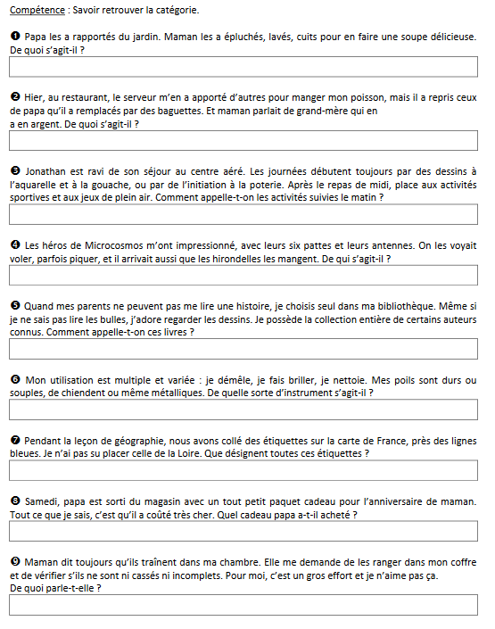

Orthographe :

Apprends à écrire correctement les mots suivants, puis demande à un adulte de te les dicter. Fais la dictée dans le cahier :

Liste 8

Créature – victime – visible – blancheur – épargne – parfait – chef – surprise – timide – barque – borne – juillet – autre – dernier – nuisible

Après la dictée, se corriger au stylo vert et recopier ensuite les mots erronés 5 fois.

Relis la leçon page 122 sur les accords dans le groupe nominal (en bas, cadre jaune)

Puis fais l’exercice 5 page 121 puis l’exercice 7 page 121 pour les plus rapides.

Maths

Calcul Mental:

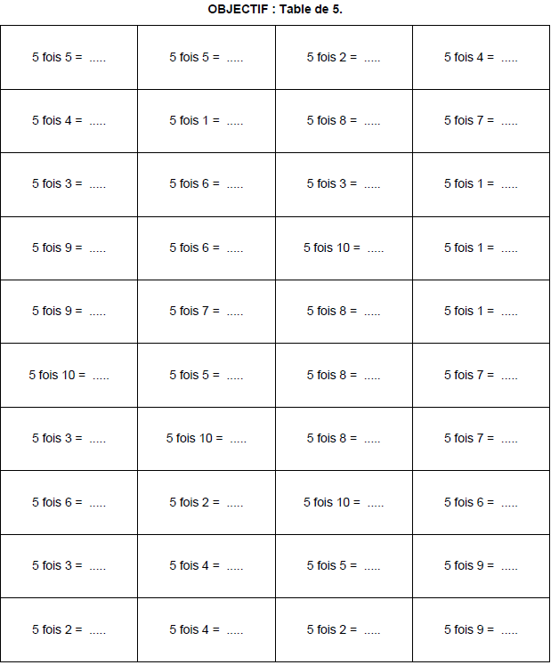

Nombres et Calculs

Faire l’exercice 1 page 28.

Réviser les tables de multiplication, si tu veux tu peux t’entraîner sur :

<https://www.logicieleducatif.fr/math/calcul/tablesmultiplication.php> Puis fais l’exercice 12 page 47.

Arts Visuels

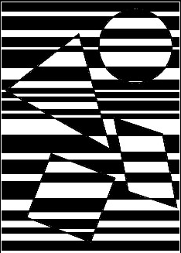

***Objectif*** Créer un effet d'optique noir et blanc

***Matériel***

* 1 feuille blanche A4
* 1 crayon à papier
* 1 règle 30 cm
* 1 feutre noir

***Déroulement de l'activité*** (1h)

* Sur la feuille A4, tracer à la règle et au crayon HB des traits espacés de façon irrégulière comme un "code barres".
* Dessiner ensuite trois figures géométriques sur la feuille : le cercle (avec le compas), le carré, et un triangle. (on va éviter le quadrilatère qui est sur l’exemple, sauf si tu penses y arriver).
* Colorier au feutre noir une bande sur deux à l'extérieur des figures.
* A l'intérieur des figures, colorier une bande sur deux en inversant le rythme noir/blanc par rapport aux bandes extérieures.